ANUNȚ DE PARTICIPARE

privind achiziționarea „Inventar moale conform necesităților IET subordonate DETS Botanica anul 2021).”
prin procedura de COP
(tipul procedurii de achiziție)
- Denumirea autorității contractante: DETS sectorul Botanica
- IDNO: 1007601010448
- Adresa: Bd. Traian 21/2
- Numărul de telefon/fax: 022776711
- Adresa de e-mail și de internet a autorității contractante: achizitiidetsbotanica@gmail.com
- Adresa de e-mail sau de internet de la care se va putea obține accesul la documentația de atribuire: documentația de atribuire este anexată în cadrul procedurii în SIA RSAP

- Tipul autorității contractante și obiectul principal de activitate (dacă este cazul, mențiunea că autoritatea contractantă este o autoritate centrală de achiziție sau că achiziția implică o altă formă de achiziție comună): _Organizație bugetară
- Cumpărătorul invită operatorii economici interesați, care îi pot satisface necesitățile, să participe la procedura de achiziție privind livrarea/prestarea/executarea următoarelor bunuri /servicii/lucrări:
Nr. d/o | Cod CPV | Denumirea bunurilor/serviciilor/lucrărilor solicitate | Unitatea de măsură | Cantitatea | Specificarea tehnică deplină solicitată, Standarde de referință | Valoarea estimată  (se va indica pentru fiecare lot în parte)
 | Lot 1 | Saltea
1 | 39500000-7 | Saltea din vată antialergică cu husă din bumbac (60x140)cm h-10cm | buc | 96 | Saltea împlută cu vată, cu căptușeală din țesătură din bumbac (60x140)cm h-10cm  husa impermeabilă de protecție  material fata - 100% bumbac care absoarbe apa, material dos - membrana din poliuretan impermeabil având capacitatea de respirație și nu încălzește corpul.  Anti-acarieni si anti-alergic  Husa să aibă fermoar pe 3-4 laturi, îmbracă si protejează complet salteaua si este detașabila.  Fețele husei se pot spăla alternative. Rezistenta la spălări repetate. Nu se deformează după spălare.  Livrarea şi descărcarea se face de către agentul economic la fiecare instituţia în parte din contul operatorului economic. Livrarea în termen de 15 zile după înregistrarea contractului. | 28000,00
  Instituția | Cantitatea
  IET nr.168 | 11
  IET nr.181 | 10
  IET nr.182 | 75
 | Lot 2 | Perne
1 | 39500000-7 | Perne (50x50)cm | buc | 260 | Perne cu umplutură antialergică (granule de silicon) (50x50)cm. Densitate materiale: 140g/m2  Livrarea şi descărcarea se face de către agentul economic la fiecare instituţia în parte din contul operatorului economic. Livrarea în termen de 15 zile după înregistrarea contractului. | 8666,67
  Instituția | Cantitatea
  IET nr.44 | 25
  IET nr.112 | 60
  IET nr.165 | 100
  IET nr.180 | 25
  IET nr.181 | 50
 | Lot 3 | Plapumă
1 | 39500000-7 | Plapumă din lână antialergică (100/110x140/150)cm țesută | buc | 800 | Plapumă din lână antialergică (100/110x140/150)cm țesută . Densitatea straturilor 150-300g/m2. Lână nu mai puțin de 85%. Colorate cu desen pentru copii(figuri aritmetice patrițele, romburi etc, floricele, steluțe etc)/sau fără desene.  Livrarea şi descărcarea se face de către agentul economic la fiecare instituţia în parte din contul operatorului economic. Livrarea în termen de 15 zile după înregistrarea contractului. | 80000,00
  Instituția | Cantitatea
  IET nr.40 | 100
  IET nr.96 | 90
  IET nr.103 | 100
  IET nr.106 | 100
  IET nr.112 | 60
  IET nr.142 | 75
  IET nr.153 | 120
  IET nr.165 | 100
  IET nr.180 | 25
  IET nr.181 | 30
 | Lot 4 | Set lingerie de pat
1 | 39500000-7 | Set lingerie de pat color -bumbac - 100% | buc | 1415 | Set lingerie de pat color -bumbac - 100%: cearșaf de pat - (110x150)cm; cearșaf de plapumă - (110x150)cm; față de pernă (50x50). Densitatea materialui: 140g/m2. Să nu se decoloreze la spălat. DISEN PENTRU COPII.  Livrarea şi descărcarea se face de către agentul economic la fiecare instituţia în parte din contul operatorului economic. Livrarea în termen de 15 zile după înregistrarea contractului. | 141500,00
  Instituția | Cantitatea
  IET nr. 44 | 60
  IET nr.77 | 100
  IET nr.91 | 150
  IET nr.96 | 90
  IET nr.112 | 120
  IET nr.122 | 50
  IET nr.123 | 100
  IET nr.142 | 200
  IET nr.151 | 100
  IET nr.153 | 120
  IET nr.165 | 25
  IET nr.168 | 50
  IET nr.180 | 100
  IET nr.182 | 150
 | Lot 5 | Prosoape
1 | 39500000-7 | Prosoape plușate din bumbac color (40x70)cm | buc | 1660 | Prosoape plușate din bumbac 100%, color (40x70)cm. Densitatea 360g/m2  Livrarea şi descărcarea se face de către agentul economic la fiecare instituţia în parte din contul operatorului economic. Livrarea în termen de 15 zile după înregistrarea contractului. | 24900,00
  Instituția | Cantitatea
  IET nr.77 | 100
  IET nr.89 | 60
  IET nr.91 | 200
  IET nr.96 | 100
  IET nr.106 | 300
  IET nr.123 | 100
  IET nr.151 | 300
  IET nr.165 | 100
  IET nr.168 | 100
  IET nr.180 | 200
  IET nr.181 | 100
 | Lot 6 | Halate
1 | 39500000-7 | Halate albastre din bumbac | buc | 43 | Halat de lucru albastru din bumbac cu mânica lungă.  tesatura halatului: 100% bumbac;  - densitate material: 190g/mp;  - inchidere cu nasturi;  - buzunare cusute;  - culoarea halatului: albastru;  - Lungime mai jos de genunchi cu 2-3 cm  Mărimile (M-48-50 - M-52 - M-56 – M:58-60 – conform listei instituțiilor și cantităților) (выкройка/лекала по российским, европейским размерам)  Livrarea şi descărcarea se face de către agentul economic la fiecare instituţia în parte din contul operatorului economic. Livrarea în termen de 15 zile după înregistrarea contractului. | 6450,00
  Instituția | Cantitatea
  IET nr.89 | 22
  IET nr.165 | 15
  IET nr.168 | 6
2 | 39500000-7 | Halate albe din bumbac | buc | 21 | Halate albe compoziție bumbac cu poliester, lung pentru femei, guler cu rever crestat cu aspect profesionist. De asemenea, în fata si spate are cusături ce pune in evidenta silueta, buzunare funcționale. Lungime până la genunchi.  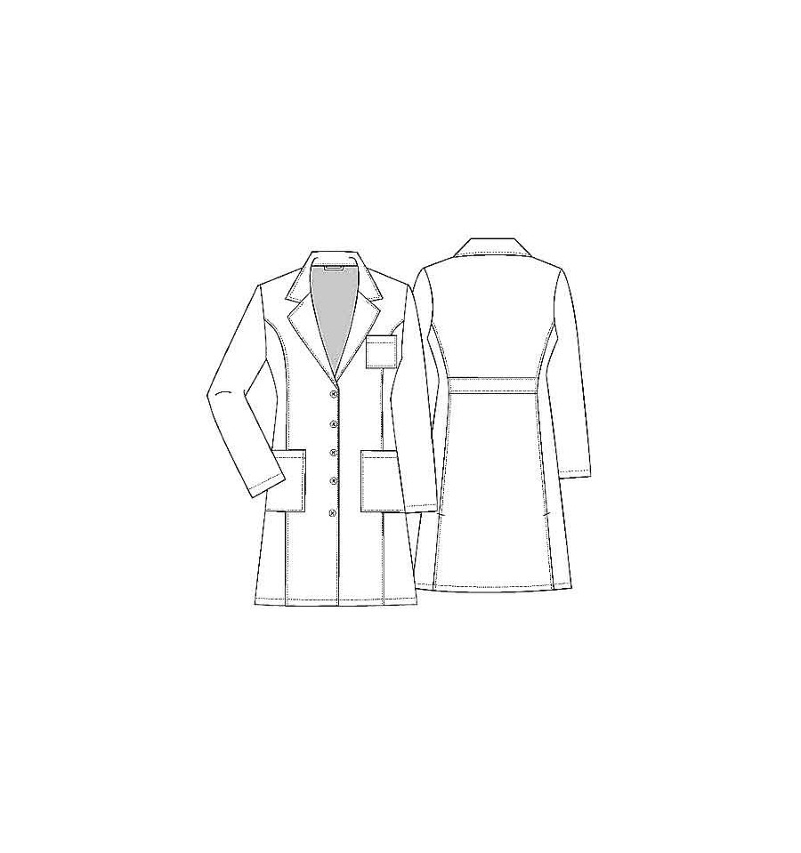  Mărimile (M-46 - M-48 -M-50 - M-52 - M-54- M-56 - M-60 – conform listei instituțiilor și cantităților) (выкройка/лекала по российским, европейским размерам)  Livrarea şi descărcarea se face de către agentul economic la fiecare instituţia în parte din contul operatorului economic. Livrarea în termen de 15 zile după înregistrarea contractului. | 3150,00
  Instituția | Cantitatea
  IET nr.165 | 5
  IET nr.168 | 16
 |  |  |  |  | Total lot
 | Lot 7 | Cuvertură
1 | 39500000-7 | Cuvertură din bumbac + elastan (150x110)cm | buc | 355 | Cuvertură din bumbac + elastan (150x110)cm. DENSITATEA 310-320 g/m2, cu desen p/u copii  Livrarea şi descărcarea se face de către agentul economic la fiecare instituția în parte din contul operatorului economic. Livrarea în termen de 15 zile după înregistrarea contractului. | 25145,83
  Instituția | Cantitatea
  IET nr.44 | 50
  IET nr.106 | 120
  IET nr.168 | 100
  IET nr.180 | 25
  IET nr.181 | 60
Valoarea estimativă totală |  |  |  |  |  | 317812.50 lei

- Admiterea sau interzicerea ofertelor alternative: nu se admite_
- Termenii și condițiile de livrare/prestare/executare solicitați: 15 zile după încheierea contractului.
- Termenul de valabilitate a contractului: 31.12.2021
- Scurta descriere a criteriilor privind eligibilitatea operatorilor economici care pot determina eliminarea acestora și a criteriilor de selecție; nivelul minim (nivelurile minime) al (ale) cerințelor eventual impuse; se menționează informațiile solicitate (DUAE, documentație):
Nr NR. | Descrierea criteriului/cerinței | Mod de demonstrare a îndeplinirii criteriului/cerinței: | Nivelul minim/  Obligativitatea
Obligatoriu să fie încărcat în SIA RSAP
1 | Oferta | Formularul F3.1 Ofertei | obligatoriu
2 | Garanţia pentru ofertă  1% FĂRĂ TVA | - Oferta va fi însoţită de o Garanţie pentru ofertă (emisă de o bancă comercială) conform formularului F3.2 din secţiunea a 3-a – Formulare pentru depunerea ofertei  sau  - Garanţia pentru ofertă prin transfer la contul autorităţii contractante, conform următoarelor date bancare:  Beneficiarul plăţii: Direcţia Educaţie, Tineret şi Sport al sectorului Botanica  Denumirea Băncii: Ministerul Finanțelor – Trezoreria de Stat  Codul fiscal: 1007601010448  Contul de decontare/trezorerial:  MD87TRPCDV518410A00780AA  Contul bancar: 226614  cu nota “Pentru setul documentelor de atribuire” sau “Pentru garanţia pentru ofertă la COP nr. ____ din __” | obligatoriu
3 | Specificații de preț | original – potrivit modelului din (F4.2), confirmate prin semnătura şi ştampila Participantului | obligatoriu
4 | Specificația tehnică | original – potrivit modelului din (F4.1), confirmate prin semnătura şi ştampila Participantului | obligatoriu
5 | Dovada înregistrării persoanei juridice, în conformitate cu prevederile legale din ţara în care ofertantul este stabilit | Certificat/decizie de înregistrare a întreprinderii/extras din Registrul de Stat al persoanelor juridice - copie, confirmată prin aplicarea semnăturii şi ştampilei  ofertantului Operatorul economic | obligatoriu
6 | DUAE | Conform formularului. Prezentarea oricărui alt formular DUAE decât cel solicitat de către autoritatea contractantă, poate servi ca temei de descalificare de la procedura de achiziție publică. | obligatoriu
7 | Aviz sanitar pentru fiecare produs în parte sau  Certificat de conformitate/calitate | Copie confirmată prin aplicarea semnăturii și ștampilei Participantului  ÎN LIMBA DE STAT.  La solicitare AC de către OE va fi prezentate rapoarte de încercare la bunurile propuse. | obligatoriu
8 | Certificat privind lipsa sau existenta restanțelor la bugetul public național | Eliberat de Inspectoratul Fiscal valabil la ziua  petrecerii concursului. Copie confirmată prin  semnătură și ștampila ofertantului. Restanța la ziua petrecerii concursului 0.00 lei. | obligatoriu
9 | Raport de încercări CU POZĂ țesăturii care a fost supusă încercării | Copie confirmată prin aplicarea semnăturii și ștampilei Participantului | La solicitare
10 | Mostre să prezinte la solicitarea AC. | ÎN TERMEN DE 1 ZI | La solicitare
11 | Garanția de bună execuție (operator economic desemnat câștigător) | Pentru câștigător - 5 % din valoarea contractului cu TVA.  Garanția de buna executare prin transfer la contul autorităţii contractante, conform următoarelor date bancare:  Direcția Educație, Tineret și Sport sectorul Botanica,  c.f.: 1007601010448 Banca: Ministerul Finanțelor, Trezoreria de Stat  c.b.: MD87TRPCDV518410A00780AA  c.b.: TREZMD2X  cu nota:„ Pentru setul documentelor de licitaţie” sau  “Pentru garanţia pentru ofertă la COP/ LP nr. ___________ din___________”.  Original, cu aplicarea ștampilei umede a băncii. | Obligatoriu pentru OE desemnat câștigător
12 | DECLARAŢIE  privind confirmarea identității beneficiarilor efectivi și neîncadrarea acestora în situația condamnării pentru participarea la activităţi ale unei organizaţii sau grupări criminale, pentru corupţie, fraudă şi/sau spălare de bani | Original. Confirmat prin semnătura ofertantului. obligatoriu semnarea prin semnătura electronica.  APROBAT prin Ordinul Ministrului Finanțelor nr. 145 din 24 noiembrie 2020  În termen de 5 zile după primirea scrisoarei de înștiințare. | Obligatorie p/u câștigător.
- Criteriul de evaluare aplicat pentru adjudecarea contractului: Prețul cel mai scăzut
- Termenul limită de depunere/deschidere a ofertelor:
- până la: [ora exactă] STABILIT DE SIA RSAP

- pe: [data] data și ora deschiderii va fi anunțată de către platforma la care sunteți înregistrați STABILIT DE SIA RSAP
- Adresa la care trebuie transmise ofertele sau cererile de participare:
Ofertele sau cererile de participare vor fi depuse electronic prin intermediul SIA RSAP
- Termenul de valabilitate a ofertelor: 60 de zile
- Locul deschiderii ofertelor: SIA RSAP
Ofertele întârziate vor fi respinse.
- Persoanele autorizate să asiste la deschiderea ofertelor:
Ofertanții sau reprezentanții acestora au dreptul să participe la deschiderea ofertelor, cu excepția cazului când ofertele au fost depuse prin SIA “RSAP”.
- Limba sau limbile în care trebuie redactate ofertele sau cererile de participare: limba de stat
- Denumirea și adresa organismului competent de soluționare a contestațiilor:
Agenția Națională pentru Soluționarea Contestațiilor
Adresa: mun. Chișinău, bd. Ștefan cel Mare și Sfânt nr.124 (et.4), MD 2001;
Tel/Fax/email: 022-820 652, 022 820-651, contestatii@ansc.md
- Data transmiterii spre publicare a anunțului de participare: aprilie 2021
- În cadrul procedurii de achiziție publică se va utiliza/accepta:
Denumirea instrumentului electronic | Se va utiliza/accepta sau nu
depunerea electronică a ofertelor sau a cererilor de participare | SE ACCEPTĂ
sistemul de comenzi electronice | NU SE ACCEPTĂ
facturarea electronică | SE ACCEPTĂ
plățile electronice | NU SE ACCEPTĂ
- Alte informații relevante: Avizele sanitare/ certificate să fie încărcate pentru fiecare lot în parte.
Livrarea la sediul instituțiilor până la depozit.
ÎN CAZ DE NECESITATE LA SOLICITAREA AC OPERATORII ECONOMICI VOR PREZENTA ACTELE SOLICITATE ÎN TERMEN DE 1 ZI.
După finisarea procedurii de către operatori economici vor fi prezentate Formulare F3.1, F4.2 cu prețul final propus în cadrul concursului.
Conducătorul grupului de lucru: Musteață Ion

